Εργαστήριο Λειτουργικών Συστημάτων
Σεϊμένης Σπύρος | 5070
Καλλιβωκάς Δημήτριος | 4993

Άσκηση 4

Οι παρακάτω αλλαγές έγιναν σε έκδοση minix 3.1.3 διότι είναι η τελευταία λειτουργική έκδοση στην οποία ο pm είναι ενοποιημένος. Τα παρακάτω εφαρμόζονται σχεδόν πανομοιότυπα σε εκδόσεις 3.1.7 και μετά στις οποίες ο pm έχει χωριστεί σε pm και vm με μικρές αλλαγές.
Συγκεκριμένα ο vm διατηρεί την λειτουργικότητα και την δυνατότητα να λαμβάνει πληροφορίες απο τον kernel για τον πίνακα των οπών αλλά ζητείται η αλλαγή να γίνει στον pm. Η μόνη περαιτέρω αλλαγή θα ήταν η υλοποίηση ενός taskcall ώστε μέσω system call στον pm να λαμβάνεται ο πίνακας απο τον vm.

Πρόβλημα 1
1. Τροποποιήσεις Minix

Λίστα τροποποιηθέντων αρχείων Minix

/usr/src/servers/pm/proto.h
/usr/src/servers/pm/table.c
/usr/src/servers/pm/alloc.c

Τροποποιήσεις αρχείων Minix

/usr/src/servers/pm/proto.h

Line | Code
10 | /* alloc.c */
11 | _PROTOTYPE( phys_clicks alloc_mem, (phys_clicks clicks) );
12 | _PROTOTYPE( void free_mem, (phys_clicks base, phys_clicks clicks) );
13 | _PROTOTYPE( void mem_init, (struct memory *chunks, phys_clicks *free) );
14 | _PROTOTYPE( void mem_info, (void) );
15 | #if ENABLE_SWAP

/usr/src/servers/pm/table.c

Line | Code
10 | no_sys, /* 66 = unused */
11 | no_sys, /* 67 = unused */
12 | no_sys, /* 68 = unused */
13 | no_sys, /* 69 = unused */
14 | mem_info, /* 70 = unused */
15 | do_sigaction, /* 71 = sigaction */

/usr/src/servers/pm/alloc.c (στο τέλος του αρχείου)

void mem_info()
{
int i,s;
register struct hole *hp, *prev_ptr;

prev_ptr = NIL_HOLE;
hp = hole_head;

i=0;
s=0;

while (hp != NIL_HOLE && hp->h_base < swap_base) {
i++;
s+=hp->h_len;

//proairetiko. gia debugging to proshtetw k kano pali compile
//dioti ta sholia den epitrepontai
//printf(“Hole %d with size %d clicks\n”, I, hp->h_len);

prev_ptr = hp;
hp = hp->h_next;

}
s /=i;

mp->mp_reply.m3_i1=i;
mp->mp_reply.m3_i2=s/1024;

}
2. Κώδικες δοκιμαστικών προγραμμάτων
test.c

#include <stdio.h>
#include <lib.h>
#include <unistd.h>

int main()
{
message m;

while(1){
_syscall(MM, 70, &m);

printf("Holes: %d\tAverage Size: %d MB\n", m.m3_i1, m.m3_i2);

sleep(1);
}
}

3. Screenshot εκτέλεσης προγραμμάτων

test program
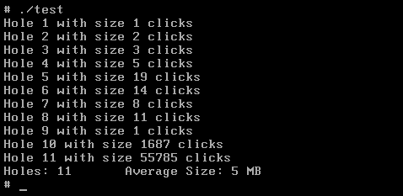

Πρόβλημα 2

First - fit
1. Τροποποιήσεις Minix

Λίστα τροποποιηθέντων αρχείων Minix

/usr/src/servers/pm/alloc.c

Τροποποιήσεις αρχείων Minix

/usr/src/servers/pm/alloc.c

Line | Code
82 | printf("*---Hole requested %d clicks\n", clicks);
83 | printf("-*--Hole found with size %d clicks\n", hp->h_len);
84 | hp->h_len -= clicks; /* ditto */
85 | printf("--*-Remaining clicks %d\n", hp->h_len);

Screenshot first - fit

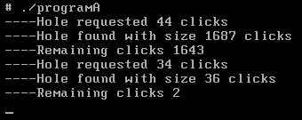

Best - fit
1. Τροποποιήσεις Minix

Λίστα τροποποιηθέντων αρχείων Minix

/usr/src/servers/pm/alloc.c

Τροποποιήσεις αρχείων Minix

/usr/src/servers/pm/alloc.c ( changed alloc_mem )

PUBLIC phys_clicks alloc_mem(clicks)
phys_clicks clicks; /* amount of memory requested */
{
/* Allocate a block of memory from the free list using first fit. The block
* consists of a sequence of contiguous bytes, whose length in clicks is
* given by 'clicks'. A pointer to the block is returned. The block is
* always on a click boundary. This procedure is called when memory is
* needed for FORK or EXEC. Swap other processes out if needed.*/
register struct hole *hp, *prev_ptr, *shp, *sprev_ptr;
phys_clicks old_base;
int min;
int found;

do {
prev_ptr = NIL_HOLE;
hp = hole_head;
shp = NIL_HOLE;
sprev_ptr = NIL_HOLE;
min = 99999999;
found=0;

while (hp != NIL_HOLE && hp->h_base < swap_base) {
if (hp->h_len >= clicks && hp->h_len-clicks < min) {
found=1;
sprev_ptr = prev_ptr;
shp = hp;
min = hp->h_len-clicks;
}
prev_ptr = hp;
hp = hp->h_next;
}
if(found==1){
/* We found a hole that is the best. Use it. */
old_base = shp->h_base; /* remember where it started */
shp->h_base += clicks; /* bite a piece off */
printf("*---Hole requested %d clicks\n", clicks);
printf("-*--Hole found with size %d clicks\n", shp->h_len);
shp->h_len -= clicks; /* ditto */
printf("--*-Remaining clicks %d\n", shp->h_len);

/* Remember new high watermark of used memory. */
if(shp->h_base > high_watermark)
high_watermark = shp->h_base;

/* Delete the hole if used up completely. */
if (shp->h_len == 0) del_slot(sprev_ptr, shp);

/* Return the start address of the acquired block. */
return(old_base);
}
} while (swap_out()); /* try to swap some other process out */
return(NO_MEM);
}
Screenshot best - fit

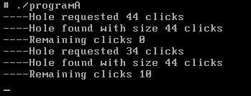

Worst - fit
1. Τροποποιήσεις Minix

Λίστα τροποποιηθέντων αρχείων Minix

/usr/src/servers/pm/alloc.c

Τροποποιήσεις αρχείων Minix

/usr/src/servers/pm/alloc.c

PUBLIC phys_clicks alloc_mem(clicks)
phys_clicks clicks; /* amount of memory requested */
{
/* Allocate a block of memory from the free list using first fit. The block
* consists of a sequence of contiguous bytes, whose length in clicks is
* given by 'clicks'. A pointer to the block is returned. The block is
* always on a click boundary. This procedure is called when memory is
* needed for FORK or EXEC. Swap other processes out if needed.
*/
register struct hole *hp, *prev_ptr, *shp, *sprev_ptr;
phys_clicks old_base;
int min;
int found;

do {
prev_ptr = NIL_HOLE;
hp = hole_head;
shp = NIL_HOLE;
sprev_ptr = NIL_HOLE;
max = 0;
found=0;

while (hp != NIL_HOLE && hp->h_base < swap_base) {
if (hp->h_len >= clicks && hp->h_len-clicks > max ) {
found=1;
sprev_ptr = prev_ptr;
shp = hp;
max = hp->h_len-clicks;
}
prev_ptr = hp;
hp = hp->h_next;
}
if(found==1){
/* We found a hole that is big enough. Use it. */
old_base = shp->h_base; /* remember where it started */
shp->h_base += clicks; /* bite a piece off */
printf("*---Hole requested %d clicks\n", clicks);
printf("-*--Hole found with size %d clicks\n", shp->h_len);
shp->h_len -= clicks; /* ditto */
printf("--*-Remaining clicks %d\n", shp->h_len);

/* Remember new high watermark of used memory. */
if(shp->h_base > high_watermark)
high_watermark = shp->h_base;

/* Delete the hole if used up completely. */
if (shp->h_len == 0) del_slot(sprev_ptr, shp);

/* Return the start address of the acquired block. */
return(old_base);
}
} while (swap_out()); /* try to swap some other process out */
return(NO_MEM);
}
Screenshot worst – fit
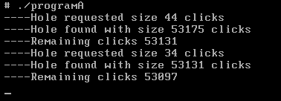

Πρόβλημα 3

1. Σχόλια για τη συμπεριφορά των αλγορίθμων
Εκτελώντας το πρόγραμμα test αλλά και με κάθε εκτέλεση προγράμματος Α ή Β δεσμεύονται holes τόσο για το πρόγραμμα όσο και για την νέα διεργασία του shell έτσι δεν είναι ξεκάθαρο ποιο hole πήρε τελικά το συγκεκριμένο hole παρα μόνο με μετρήσεις του μεγέθους των holes ξεχωριστά.
Επίσης όταν χρησιμοποιείται διαφορετικός αλγόριθμος allocation η αρχική κατάσταση του συστήματος(πρώτο screenshot σε κάθε περίπτωση) διαφέρει αφού η συγκεκριμένη πολιτική διανεμει την μνήμη κατα το init. Επομένως τα screenshot δεν είναι άμεσα συγκρίσιμα μεταξύ τους.

First – fit
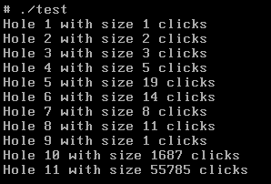
Η κατάσταση των holes μετά το boot χρησιμοποιώντας τον first-fit αλγόριθμο. Χαρακτηριστικό του first fit αλγορίθμου ανάθεσης μνήμης είναι ότι αφήνει κατα μέσο όρο τρύπες μεσαίου μεγέθους και δεν αξιοποιεί την μνήμη με τον βέλτιστρο τρόπο.

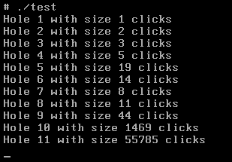
Η κατάσταση των holes μετά απο την εκκίνηση των
προγραμμάτων programB και programA όπως ζητείται. Φαίνεται ότι όλες οι διεργασίες κατέλαβαν χώρο απο το μόνο επαρκώς μεγάλο hole το 10.

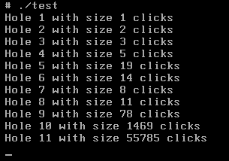
Η κατάσταση των holes αφού τερματίστηκαν 2
διεργασίες ( μία Α και μια Β) και εκτελέστηκε μια νέα
Α. Όπως φαίνεται απελευθερώνοντας χώρο 2 διεργασιών επιλέγεται για την νέα διεργασία το πρώτο hole που την χωράει.

Best– fit
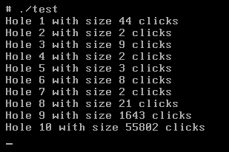
Η κατάσταση των holes μετά το boot χρησιμοποιώντας τον best-fit αλγόριθμο. Χαρακτηριστικό του best fit αλγορίθμου ανάθεσης μνήμης είναι ότι αφήνει κατα μέσο όρο τρύπες μικρού μεγέθους που κατα πάσα πιθανότητα δεν μπορούν να
αξιοποιηθούν αλλά βελτιστοποιεί την χρήση μνήμης
Αφήνοντας λιγότερο κατακερματισμένα τα holes.

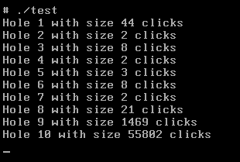
Η κατάσταση των holes μετά απο την εκκίνηση των
προγραμμάτων programB και programA όπως ζητείται. Φαίνεται ότι όλες οι διεργασίες κατέλαβαν χώρο απο το μόνο επαρκώς μεγάλο hole το 9 όπως και πριν.

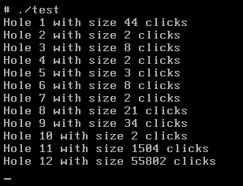
Η κατάσταση των holes αφού τερματίστηκαν 2
διεργασίες ( μία Α και μια Β) και εκτελέστηκε μια νέα
Α. Όπως φαίνεται απελευθερώνοντας χώρο 2 διεργασιών επιλέγεται για την νέα διεργασία όχι το πρώτο hole που την χωράει.(το 1 με 44 clicks) αλλά αυτό που απελευθερώθηκε απο την προηγούμενη διεργασία Α.

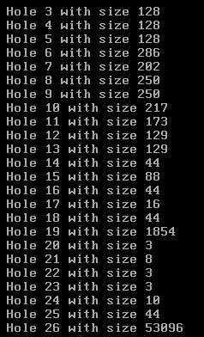
Worst-fit
Η κατάσταση των holes μετά το boot χρησιμοποιώντας τον worst-fit αλγόριθμο. Χαρακτηριστικό του worst fit αλγορίθμου ανάθεσης μνήμης είναι ότι αφήνει πολλές τρύπες αυξάνοντας το fragmentation αλλά δεν αφήνει πολλές αναξιοποίητες τρύπες μικρού μεγέθους.

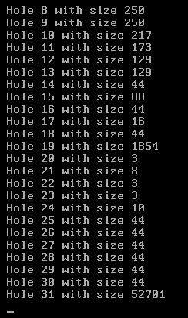
Η κατάσταση των holes μετά απο την εκκίνηση των
προγραμμάτων programB και programA όπως ζητείται. Σε αυτήν την περίπτωση όλες οι διεργασίες παίρνουν χώρο απο το μεγαλύτερο hole(worst fit) το τελευταίο.

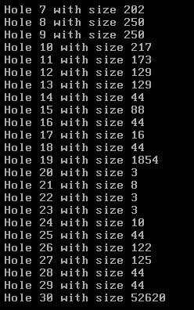
Η κατάσταση των holes αφού τερματίστηκαν 2
διεργασίες ( μία Α και μια Β) και εκτελέστηκε μια νέα
Α. Ο χώρος που απελευθερώνεται απο τις δύο διεργασίες δεν επηρεάζει την επιλογή του αλγορίθμου καθώς θα επιλεγεί ξανά το τελευταίο hole, αφού αυτό θα αφήσει τον περισσότερο χώρο μετά την ανάθεση.

